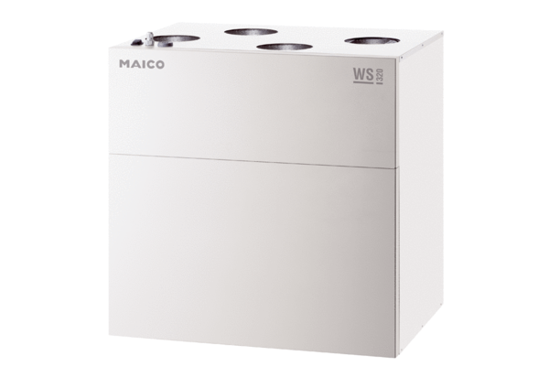Središnji ventilacijski uređaj WS 320 BRETJedinica za pakiranje: 1 komAsortiman: K
Broj artikla: 0095.0266Proizvođač: MAICO

